МИНИСТЕРСТВО ОБРАЗОВАНИЯ РОССИЙСКОЙ ФЕДЕРАЦИИ

УФИМСКИЙ ГОСУДАРСТВЕННЫЙ НЕФТЯНОЙ
ТЕХНИЧЕСКИЙ УНИВЕРСИТЕТ

КАФЕДРА РАЗРАБОТКИ И
ЭКСПЛУАТАЦИИ НЕФТЕГАЗОВЫХ
МЕСТОРОЖДЕНИЙ

РАСЧЕТ ПОКАЗАТЕЛЕЙ РАЗРАБОТКИ ЗАЛЕЖИ КАРАМАЛИНСКОЙ ПЛОЩАДИ РОМАШКИНСКОГО НЕФТЯНОГО МЕСТОРОЖДЕНИЯ ПО МЕТОДИКЕ М.М.САТТАРОВА

КУРСОВОЙ ПРОЕКТ

ПО КУРСУ «ТЕОРЕТИЧЕСКИЕ ОСНОВЫ РАЗРАБОТКИ НЕФТЯНЫХ МЕСТОРОЖДЕНИЙ»

КЛУШ 210700.000. ПЗ

ГРУППА | ГР-00-02 | ОЦЕНКА | ДАТА | ПОДПИСЬ
СТУДЕНТ | А.А.МИННЕХАНОВ
КОНСУЛЬТАНТ | Р.Г. ИСЛАМОВ
ОЦЕНКА ЗАЩИТЫ

2003

МИНИСТЕРСТВО ОБРАЗОВАНИЯ РОССИЙСКОЙ ФЕДЕРАЦИИ

УФИМСКИЙ ГОСУДАРСТВЕННЫЙ НЕФТЯНОЙ

ТЕХНИЧЕСКИЙ УНИВЕСИТЕТ

Кафедра разработки и эксплуатации нефтегазовых месторождений

Задание на курсовое проектирование

Дисциплина: Теоретические основы проектирования нефтяных месторождений

Тема: Расчет показателей разработки нефтяных месторождений на поздней стадии.

1. Описание метода расчета показателей разработки нефтяных залежей на поздней стадии по методике Саттарова.
2. Выбор месторождения и подготовка исходных материалов к расчету.
3. Расчет основных показателей разработки выбранного месторождения.

Рекомендуемая литература

1. Крылов А.П. и др. Проектирование разработки нефтяных месторождений. Гостоптехиздат, М.,1962.
2. Донцов К.М. Разработка нефтяных месторождений. М., Недра, 1977.
3. Миронов Т.П., Орлов В.С. Нефтеотдача неоднородных пластов при заводнении. М., Недра, 1977 г.
4. Мирчник М.Ф. и др. Физико-геологические проблемы нефтегазоотдачи пластов. М., Недра 1975 г.

Графическая часть

Графики изменения показателей разработки нефтяного месторождения, построенные по результатам расчетов.

Дата выдачи _________________

Консультант Р.Г. Исламов Студент: А.А. Миннеханов

СОДЕРЖАНИЕ

Задание на курсовое поектирование…………………………………………..2
Введение………………………………………………………………………...4
1 Особенности разработки залежей нефти Карамалинской площади Ромашкинского месторождения……………………………………………....5

1.1 Орогидрография………………………………………………………........5

1.2 Характеристика геологического строения……………………………..…6
1.3 Коллекторские свойства карбонатных пластов и насыщающих их жидкостей………………………………………………….……………………8
1.3.1 Толщина пластов………………………………………………………....8
1.3.2 Коллекторские свойства пластов Карамалинской площади..………... 9

1.3.3 Свойства и состав нефти, газа и воды Карамалинской площади..……9

1.4 Текущее состояние разработки Карамалинской площади......…………10
2 Методика расчёта технологических показателей
разработки нефтяных месторождений с применением
заводнения (метод М.М.Саттарова)……………………………………..16
3 Расчёт процесса обводнения по методике М.М. Саттарова……………20
3.1. Схематизация формы залежи…………………………………………..20
3.2. Статистическая обработка данных исследования кернов……………22
3.3. Расчёт активных запасов между рядами и геологических
запасов по залежи пласта……………………………………………………23
3.4. Расчёт приведённых контуров питания и определение
средних дебитов по рядам для каждого этапа……………………………..24
3.5 Расчет средних абсолютных проницаемостей по нефти и воде, расчет доли нефти и безразмерного времени, и построение зависимости доли нефти и доли воды от безразмерного времени……28
3.6. Расчёт значений безразмерного времени для каждого ряда по
годам и определение по графику соответствующей доли нефти……..28
3.7. Результаты обводнения рядов скважин………………………………..29
3.8. Показатели разработки по рядам и по всей залежи в целом…………29
4 Метод повышения нефтеотдачи залежи Карамалинской площади Ромашкинского месторождения……………………………………………..30
Выводы………………………………………………………………………....32
Список используемой литературы ……………………………….………….49

ВВЕДЕНИЕ

На различных стадиях комплексного проектирования разработки нефтяных месторождений в зависимости от полноты и качества исходной геолого-промысловой информации о свойствах пласта и флюидов, условиях работы скважин следует применять различные по степени сложности и точности методы расчетов технологических показателей разработки при заводнении [1].
Чтобы надёжно прогнозировать обводнённость добываемой из залежи продукции, определять коэффициент нефтеотдачи пластов, а также намечать мероприятия по регулированию процесса разработки и оценивать их эффективность, необходимо знать степень влияния различных факторов на процесс заводнения и какие из них следует учитывать при прогнозе в первую очередь, а какими можно на определённой стадии разработки принебречь.
Изучение опыта разработки нефтяных залежей, а также теоретические и экспериментальные исследования показали, что ход процесса заводнения зависит от следующих основных факторов: 1) различия вязкостей нефти и воды; 2) наличие начальных водо - нефтяных зон; 3) неоднородности геолого-физических свойств пластов; 4) особенностей движения жидкости в систему скважин; 5) системы воздействия на пласт; 6) условий эксплуатации скважин; 7) расчленённости пласта; 8) прерывистости пласта; 9) степени вскрытия пласта в скважинах.
Методики расчётов технологических показателей разработки нефтяных месторождений должны соответствовать стадиям комплексного проектирования и применяться в зависимости от полноты и качества исходной геолого-промысловой информации о строении залежей нефти, свойствах пластов, а также от условий эксплуатации скважин на месторождении.
При составлении проектов разработки месторождений, когда имеется значительно большой объём информации более высокого качества, обеспечивается возможность и целесообразность применения более точных и сложных методик расчётов технологических показателей разработки.
В данной работе осуществлён расчёт технологических показателей разработки залежи Карамалинской площади Ромашкинского месторождения по методике расчёта, предложенной Саттаровым.

1 Особенности разработки залежей нефти Карамалинской площади Ромашкинского месторождения

1.1 Орогидрография

Карамалинская площадь расположена на юго-восточной части Ромашкинского месторождения. На севере она граничит с Азнакаевской, на западе – с Холмовской и Восточно-Лениногорской, на юге – с Южной площадями. Границами площади являются разрезающие ряды с соседними площадями и внешний контур нефтеносности горизонта Д₁, ограничивающий ее восточную часть, т.к. это – краевая площадь.
В административном отношении Карамалинская площадь занимает земли Азнакаевского и Бугульминского районов Татарстана. В пределах площади находятся населенные пункты – деревни Болтачево, Туйкино, Карамалы, Ростовка, Агерзи и другие, соединенные между собой шоссейными и грунтовыми дорогами. Основными транспортными магистралями служат шоссейные дороги – Азнакаево – Бугульма и Азнакаево – Карамалы. Ближайшая железнодорожная станция – Ютуза.
Электроэнергией район снабжается от системы РУЗ “Татэнерго”. Для бытовых и промышленных нужд используется вода реки Ик.
Территория площади, как и всего Ромашкинского месторождения, расчленена овражной сетью. Абсолютные отметки рельефа местности колеблются в пределах 139-329 м. Общее понижение рельефа наблюдается к северо-востоку, в сторону Шаранского района Башкортостана.
В орогидрографическом отношении площадь разделяется речкой Стерле (левый приток реки Ик) и более мелкими Салтан-Баш, Карамал-Елга и другие.
В тектоническом отношении площадь приурочена к Южному куполу Татарского свода.
Природно-климатические условия района сравнительно благоприятны. Большая часть территории покрыта лесами, которые преимущественно располагаются на северных и северо-восточных склонах водоразделов. Район относится к области умеренно-континентального климата. Средняя температура зимой -9,7°С, летом +20,6°С. Среднее годовое количество осадков около 372 мм. Преобладающее направление ветров - юго-восточное.
Карамалинская площадь Ромашкинского месторождения открыта в 1955 году. Объектами разработки являются песчаные пласты бобриковского и известняки татарского горизонтов, заволжского горизонта нижнего карбона, карбонатные коллектора верхнефаменского подъяруса и нижележащие карбонаты фаменского яруса, а также песчаный пласт Д₁ пашийского горизонта [1].
Разработку месторождения осуществляет НГДУ "Азнакаевскнефть", расположенное в поселке Азнакаево.
Месторождение находится в районе с развитой сетью дорог. Район месторождения довольно густо заселен. Населенные пункты располагаются по берегам речек [2].

1.2 Характеристика геологического строения.

Промышленное освоение Карамалинской площади Ромашкинского нефтяного месторождения начато в 1962 году.
На Карамалинской площади Ромашкиског месторождения скважинами вскрыты пермские, каменноугольные, девонские, бавлинские отложения и породы кристаллического фундамента.
Месторождение приурочено к группе поднятий расположенных в краевой части Татарского свода, имеющего общее северо-западное простирание.
Средняя глубина залегания бобриковского горизонта 1370 м, турнейского яруса 1450 м, верхнефаменского подъяруса 1500 м, пласта Д₁ 1870м.
В разрезе бобриковского горизонта выделяются три песчано-алевролитовых пласта: CVI₁, CVI₂,CVI₃.
Суммарная нефтенасыщенная толщина пластов CVI₁, CVI₂, CVI₃ неравномерна по площади. В сводном контуре нефтеносности, только залежь в районе Азнакаевского поднятия представлена одним пластом CVI₃. Залежи, расположенные вдоль Татарского свода имеют общее северо-западное простирание. Суммарная нефтенасыщенная толщина пластов CVI₁, CVI₂, CVI₃, равная 6,0 м вскрыта скважина 928 на северо-западе месторождения. В других скважинах в контуре нефтеносности нефтенасыщенная толщина состоит из толщин CVI₂ и CVI₃, или показана толщина одного из этих пластов.
В отложениях турнейского яруса выделяются три продуктивные пачки. Карта контуров залежей нижнего карбона и геологический профиль представлены на рисунке 1.2.
Известняки Карамалинской площади представлены органогенно-обломочными, участками перекристаллизованные, местами трещиноватые, прослоями плотные, неравномерно-глинистые, с тонкими пропластками темно-серых аргиллитов и с включениями голубовато- серого ангидрита. В известняках Карамалинской продуктивной пачки установлено три залежи нефти. Залежи массивные, очертания их обусловлены особенностями структурного плана [2].

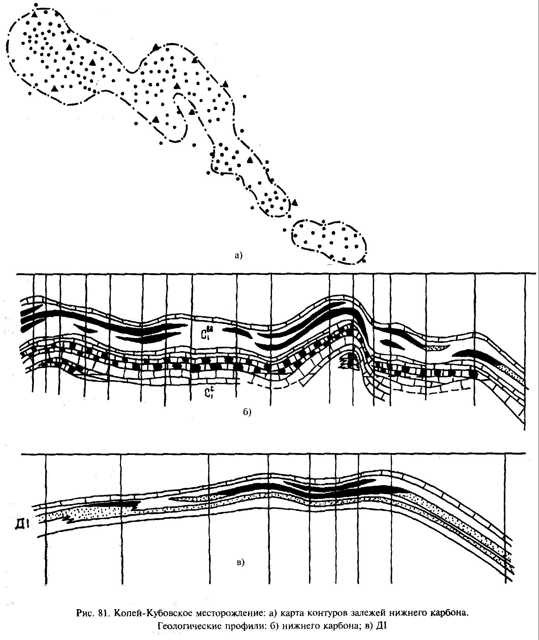
Карамалинская площадь Ромашкинского нефтяного месторождения
а) карта контуров залежей нижнего карбона.
Геологические профили: б) нижнего карбона; в)Д₁
Рисунок 1.2-Карамалинская площадь
Залежь 1 имеет размер 3,8x2,0 км при высоте 19,8 м. ВНК проходит на отметках -1090-1095 м. В контуре нефтеносности пробурено 74 скважины, в 28-ми продуктивная пачка опробована, безводная нефть получена в одной – скважине 35к с дебитом 8,6 т/сут. Залежь оценена запасами категории С1.
Залежь 2 сложной полосообразной формы, приурочена к цепочке поднятий. Залежь вытянута в длину до 7 км при ширине от 2,4 до 0,6 км. ВНК в пределах залежи прослеживается на отметках -1090-1097 м. В контуре нефтеносности пробурено 73 скважины, в 51-ой продуктивная пачка опробована, безводная нефть получена в скважине 9к. Залежь оценена запасами категорий В и С1.
Залежь 3 приурочена к двум изолированным поднятиям, имеющим ВНК на отметке -1117 м. Общая протяженность всей залежи 2,4 км, размеры изолированных куполов 1,0x0,8 км и 1,5x1,0 км, высотой соответственно 11,4 и 18,3 м. В пределах залежи пробурено 10 скважин, опробованы 6, в четырех получены безводные притоки нефти.

1.3 Коллекторские свойства карбонатных пластов
и насыщающих их жидкостей.

1.3.1 Толщина пластов

Характеристика толщин пластов приведена в таблице 1.3.1

Таблица 1.3.1

Характеристика толщин Карамалинской площади

Толщина | Наименование | По пласту в целом
Общая | Средняя, м | 16,6
Общая | Коэффициент вариации, доли ед | 0,25
Общая | Интервал изменения, м | 6,4 – 36,6
Нефтенасыщенная | Средняя, м | 5,1
Нефтенасыщенная | Коэффициент вариации, доли ед | 0,47
Нефтенасыщенная | Интервал изменения, м | 0,8 – 18,4
Эффективная | Средняя, м | 9,0
Эффективная | Коэффициент вариации, доли ед | 0,42
Эффективная | Интервал изменения, м | 1,2 – 23,4

1.3.2 Коллекторские свойства пластов залежи Карамалинской площади

В кровельной части залежи залегают плотные, глинистые известняки, толщиной 2-4 м. Ниже залегают известняки органогенные, органогенно-обломочные, прослоями пористые. Количество пористых прослоев и их положение в разрезе горизонта значительно изменяются по скважинам.
Общая толщина продуктивной пачки равна в среднем 16,6 м, а эффективная толщина – 9 м. Средняя доля коллекторов в целом по пачке составляет 0,55, среднее значение расчлененности 3,18. Нефтенасыщенная толщина 5,1 м.
При проектировании приняты: средняя пористость по керну и по геофизическим исследованиям скважин 0,12, нефтенасыщенность - 0,81, насыщенность связанной водой по геофизическим исследованиям - 0,19, проницаемость по гидродинамическим исследованиям скважин равна 0,066 мкм² [2].

1.3.3 Свойства и состав нефти, газа и воды Карамалинской площади

Изучение свойств нефтей Карамалинской залежи Ромашкинского месторождения в пластовых условиях проводилось в лаборатории пластовых нефтей ТатНИПИнефть, результаты исследований приведены в таблице 1.3.3
Нефти Карамалинской площади Ромашкиского месторождения относятся к тяжелым, высоковязким и сернистым нефтям. Нефти имеют повышенное содержание асфальтенов (14-18 %). Содержание серы находится в пределах 1,5-3,9 %. Во всех пробах, кроме бобриковского горизонта и пласта Д1 пашийского горизонта, присутствует сероводород. В компонентном составе нефтяного газа, разгазированной и пластовой нефти продуктивных горизонтов присутствуют углеводороды от метана до пентана с преобладанием метана и азота.
Пластовая вода представляет собой метаморфизированный рассол хлоркальциевого типа. Общая минерализация изменяется в пределах 160,1 г/л-314,8 г/л. Плотность в среднем варьирует от 1157 до 1172 кг/м^{З}. Вязкость воды продуктивных горизонтов в пластовых условиях составляет 1,5-1,6 мПа*с.
Коэффициент вытеснения нефти водой по продуктивному горизонту рассчитывался статистическими методами. Остаточная нефтенасыщенность, ее средняя величина по карбонатным коллекторам, равна 0,3 доли единицы, коэффициент вытеснения по залежи Карамалинской площади 0,63 доли единицы.
Исследование свойств поверхностных нефтей проводилось в лабораториях и в ЦНИПРе НГДУ "Азнакаевскнефть"[2].

Таблица 1.3.3

Свойства пластовой нефти, газа и воды

Наименование | Количество исследований |  | Диапазон  изменения | Среднее  значение
Наименование | скважин | проб | Диапазон  изменения | Среднее  значение
1 | 2 | 3 | 4 | 5
Залежь Карамалинской площади
НЕФТЬ
Давление насыщения нефти газом, МПа | 4 | 4 | 4,7 – 5,6 | 5,2
Газосодержание, м³/т | 4 | 4 | 16,4 – 23,4 | 19,5
Плотность, кг/м³:  при Рпл  при Рнас | 4  4 | 4  4 | 862 – 875  855 – 868 | 869  862
Вязкость, мПа*с:  при Рпл  при Рнас | 4  4 | 4  4 | 7,5 – 11,2  6,4 – 9,6 | 9,9  8,3
Объемный коэффициент, доли ед. | 4 | 4 | 1,038 – 1,052 | 1,043
Пластовая температура, °С | 4 | 4 | 23 – 25 | 24
ПЛАСТОВАЯ ВОДА
Общая минерализация, г/л | 9 | 11 | 193,5 – 255,2 | 233
Плотность, кг/м³ | 9 | 11 | 1132 - 1168 | 1157

1.4 Текущее состояние разработки Карамалинской площади

В настоящее время залежи Карамалинской площади Ромашкиского месторождения разрабатываются в соответствии с "Проектом разработки”, составленным в ТатНИПИнефть в 1986 году.
По состоянию на 01.01.2000 года на все залежи нефти пробурено 240 скважин из них 43 нагнетательные. Эксплуатационный фонд составляет 165 добывающих (в том числе 12 многообъектных) и 34 нагнетательных скважин. Дающих продукцию - 147 добывающих (11 скважин оборудованы установками электроцентробежных насосов (УЭЦН) и 145 оборудованы штанговыми скважинными насосными установками (ШСНУ) и 32 нагнетательных скважин. Действующий фонд - 156 добывающих и 33 нагнетательных скважин. Бездействующий фонд - 9 добывающих и 1 нагнетательная скважин. Водозаборные -3 скважины. Во временной консервации - 1 скважина. Пьезометрические - 9 скважин. Ликвидированные - 27 скважин (11 - после эксплуатации, 16 - после бурения). По карбонатным залежам скважины распределяются следующим образом:
- 1 залежь: 69 добывающих и 16 нагнетательных скважин действующего фонда, 1 добывающая скважина бездействующего фонда (69 скважин оборудовано ШСНУ), 6 скважин пьезометрические.
- 2 залежь: 21 добывающая скважина действующего фонда, 1 добывающая скважина бездействующего фонда (22 скважины оборудованы ШСНУ).
- 3 залежь: 30 добывающих и 4 нагнетательных скважин действующего фонда, 4 добывающих и 1 нагнетательная скважин бездействующего фонда (2 скважины оборудовано ЭЦН, 32 - ШСНУ), 1 скважина пьезометрическая, 2 скважины ликвидированы после эксплуатации, 7 скважин ликвидировано после бурения.
На 01.01.2001 года на месторождении зафиксированы следующие показатели по добыче нефти, воды и жидкости из залежи турнейского яруса (таблице 1.5) по годам разработки, динамика некоторых из них приведена на рисунке 1.3.
Максимальная добыча нефти была достигнута в 1975 г., после чего она начала снижаться и стабилизировалась на уровне примерно 20…23 тыс. т. в год. С 1985 г. началось дополнительное разбуривание турнейских коллекторов. В 1990 г. количество добывающих скважин достигло 72 (таблица 1.5) и затем стабилизировалось. В последнее десятилетие за 1990 – 2000 гг. в эксплуатации постоянно находилась 71 скважина в среднем.
Бурение новых скважин позволило значительно увеличить отбор жидкости вплоть до 1990 г. (рисунок 1.3 и таблица 1.5) и постепенно наращивать при этом добычу нефти. С 1990 г. добыча нефти начала постепенно снижаться, а обводненность добываемой продукции увеличиваться. За 2000 г. добыто 32,2 тыс.т. нефти и 101, 2 тыс.м³ воды. Средний суточный дебит нефти за этот период снизился с 2,17 т/сут в 1990 г. до 1,29 т/сут в 2000 г.
В таблице 1.6 приведены обобщенные сведения о накопленной добыче нефти, воды, жидкости и коэффициентах извлечения нефти по залежи Карамалинской площади Ромашкиского месторождения. Динамика этих показателей приведена на рисунке 1.4. В 1990 г. водо-нефтяной фактор (ВНФ) достиг 1,0. К этому времени коэффициент извлечения нефти (КИН) составил 9,5 % от начальных геологических запасов (9497 тыс.т.) или примерно 42 % от начальных извлекаемых запасов (2102 тыс.т.).
На 1.01.2001 г. КИН составил 13,45 % от начальных геологических запасов или 60,76 % от начальных извлекаемых запасов. Остаточные запасы на эту дату составили 8220 тыс.т., в т.ч. извлекаемые 825 тыс.т. Текущая весовая обводненность равна 75, 9 %. [2].

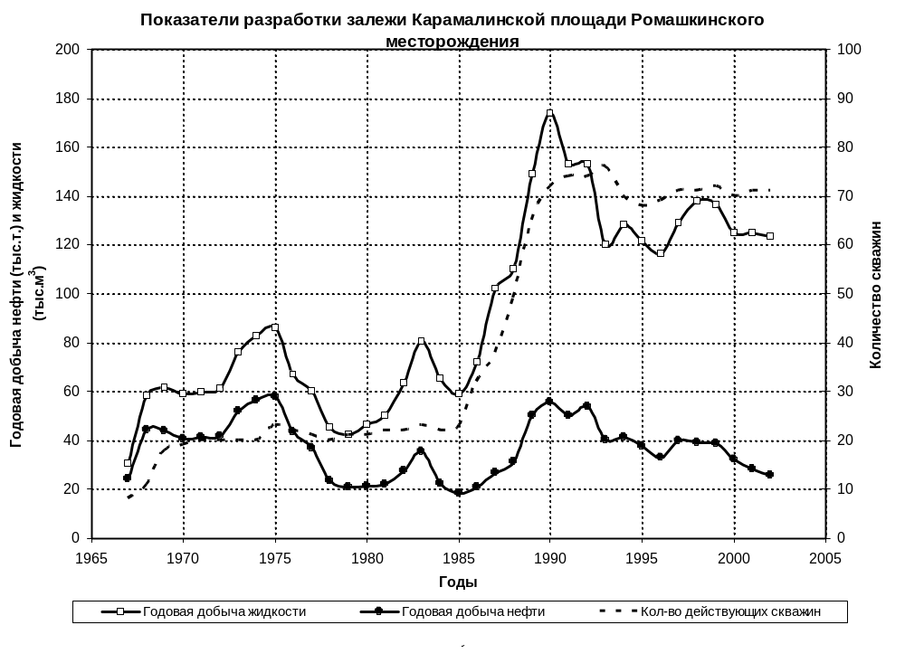
Таблица1.5
Сведения о добыче нефти, воды и жидкости
Годы | Кол-во скважин, ед. | Годовая добыча нефти, т | Годовая добыча воды, м³ | Годовая добыча жидкости, м³ | Средне-суточный дебит нефти, т/сут | Обводен-ность, %
1967 | 8 | 24065 | 1142 | 30328 | 8,24 | 3,77
1968 | 11 | 44397 | 5114 | 58333 | 11,06 | 8,77
1969 | 18 | 44110 | 9082 | 61607 | 6,71 | 14,74
1970 | 19 | 40738 | 10789 | 58940 | 5,87 | 18,31
1971 | 20 | 41575 | 10688 | 59871 | 5,70 | 17,85
1972 | 20 | 41715 | 11853 | 61005 | 5,71 | 19,43
1973 | 20 | 51924 | 15025 | 76190 | 7,11 | 19,72
1974 | 20 | 56298 | 16404 | 82695 | 7,71 | 19,84
1975 | 23 | 57767 | 18215 | 86117 | 6,88 | 21,15
1976 | 22 | 43470 | 16395 | 67069 | 5,41 | 24,44
1977 | 21 | 36854 | 17730 | 60081 | 4,81 | 29,51
1978 | 20 | 23503 | 19737 | 45540 | 3,22 | 43,34
1979 | 21 | 20861 | 20116 | 42664 | 2,72 | 47,15
1980 | 21 | 21235 | 23885 | 46342 | 2,77 | 51,54
1981 | 22 | 21804 | 27723 | 50302 | 2,72 | 55,11
1982 | 22 | 27647 | 34836 | 63504 | 3,44 | 54,86
1983 | 23 | 35434 | 43644 | 80556 | 4,22 | 54,18
1984 | 22 | 22435 | 44365 | 65300 | 2,79 | 67,94
1985 | 23 | 18483 | 42719 | 59084 | 2,20 | 72,30
1986 | 32 | 20901 | 54760 | 72332 | 1,79 | 75,71
1987 | 38 | 26633 | 81666 | 102317 | 1,92 | 79,82
1988 | 49 | 31106 | 84351 | 110121 | 1,74 | 76,60
1989 | 65 | 50015 | 102832 | 149026 | 2,11 | 69,00
1990 | 72 | 55654 | 124085 | 174099 | 2,12 | 71,27
1991 | 74 | 50179 | 107473 | 153103 | 1,86 | 70,20
1992 | 74 | 53712 | 102380 | 153171 | 1,99 | 66,84
1993 | 76 | 40305 | 82917 | 120291 | 1,45 | 68,93
1994 | 70 | 41239 | 90498 | 128073 | 1,61 | 70,66
1995 | 68 | 37574 | 89381 | 121599 | 1,51 | 73,50
1996 | 69 | 32888 | 90527 | 116592 | 1,31 | 77,64
1997 | 71 | 40088 | 94902 | 128845 | 1,55 | 73,66
1998 | 71 | 39352 | 103135 | 138046 | 1,52 | 74,71
1999 | 72 | 38842 | 105617 | 136516 | 1,48 | 77,37
2000 | 70 | 32207 | 101171 | 124810 | 1,26 | 81,06
2001 | 71 | 28196 | 106679 | 124757 | 1,09 | 85,51
2002 | 71 | 25607 | 108747 | 123431 | 0,99 | 88,10

Таблица1.6
Накопленная добыча нефти, воды и коэффициенты
использования запасов
Год | Накоплен-ная добыча нефти, т | Накоплен-ная добыча воды, м³ | ВНФ, м³/т | Темпы отбо-ров нефти от геол. запасов, % | Коэфф. извл. нефти от нач. геол. запасов, % | Коэфф. извл. нефти от нач. извл. запасов, %
1967 | 36193 | 1471 | 0,041 | 0,253 | 0,38 | 1,72
1968 | 80590 | 5840 | 0,072 | 0,467 | 0,85 | 3,83
1969 | 124700 | 13627 | 0,109 | 0,464 | 1,31 | 5,93
1970 | 165438 | 22862 | 0,138 | 0,429 | 1,74 | 7,87
1971 | 207013 | 32015 | 0,155 | 0,438 | 2,18 | 9,85
1972 | 248728 | 42129 | 0,169 | 0,439 | 2,62 | 11,83
1973 | 300652 | 54973 | 0,183 | 0,547 | 3,17 | 14,30
1974 | 356950 | 68987 | 0,193 | 0,593 | 3,76 | 16,98
1975 | 414717 | 84629 | 0,204 | 0,608 | 4,37 | 19,73
1976 | 458187 | 98667 | 0,215 | 0,458 | 4,82 | 21,80
1977 | 495041 | 113891 | 0,230 | 0,388 | 5,21 | 23,55
1978 | 518544 | 130758 | 0,252 | 0,247 | 5,46 | 24,67
1979 | 539405 | 147971 | 0,274 | 0,220 | 5,68 | 25,66
1980 | 560640 | 168408 | 0,300 | 0,224 | 5,90 | 26,67
1981 | 582444 | 224459 | 0,385 | 0,230 | 6,13 | 27,71
1982 | 610091 | 259295 | 0,425 | 0,291 | 6,42 | 29,02
1983 | 645525 | 302940 | 0,469 | 0,373 | 6,80 | 30,71
1984 | 667960 | 347305 | 0,520 | 0,236 | 7,03 | 31,78
1985 | 686443 | 390024 | 0,568 | 0,195 | 7,23 | 32,66
1986 | 707344 | 444784 | 0,629 | 0,220 | 7,45 | 33,65
1987 | 733977 | 526451 | 0,717 | 0,280 | 7,73 | 34,92
1988 | 765083 | 610802 | 0,798 | 0,328 | 8,06 | 36,40
1989 | 815098 | 713634 | 0,876 | 0,527 | 8,58 | 38,78
1990 | 870752 | 837720 | 0,962 | 0,586 | 9,17 | 41,42
1991 | 920931 | 945193 | 1,026 | 0,528 | 9,70 | 43,81
1992 | 974643 | 1047573 | 1,075 | 0,566 | 10,26 | 46,37
1993 | 1014948 | 1130490 | 1,114 | 0,424 | 10,69 | 48,28
1994 | 1056187 | 1220988 | 1,156 | 0,434 | 11,12 | 50,25
1995 | 1093761 | 1310369 | 1,198 | 0,396 | 11,52 | 52,03
1996 | 1126649 | 1406896 | 1,249 | 0,346 | 11,86 | 53,60
1997 | 1166737 | 1495198 | 1,282 | 0,422 | 12,29 | 55,51
1998 | 1206089 | 1598933 | 1,326 | 0,414 | 12,70 | 57,38
1999 | 1244931 | 1704550 | 1,369 | 0,409 | 13,11 | 59,23
2000 | 1277138 | 1805721 | 1,414 | 0,339 | 13,45 | 60,76
2001 | 1305198 | 1912400 | 1,465 | 0,297 | 13,74 | 62,09
2002 | 1330805 | 2021147 | 1,519 | 0,270 | 14,01 | 63,31

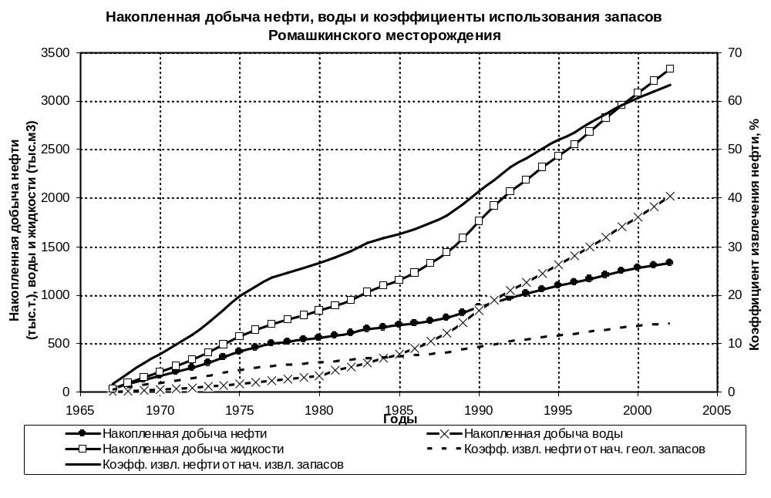
2 Методика расчёта технологических показателей разработки нефтяных месторождений с применением заводнения (метод М.М.Саттарова).

При изучении процесса вытеснения нефти водой сначала считали, что характер этого процесса поршневой. Так появилась модель поршневого вытеснения нефти из пласта. Однако стало ясно, что эта модель, если её рассматривать в сочетании с моделью однородного пласта, слишком упрощённо отражает реальную картину разработки нефтяных месторождений в условиях заводнения. В предположении, что пласт однороден, при использовании такой модели приходим к выводу, что разработка месторождения может осуществляться полностью без воды. Этот вывод в корне противоречит фактическим данным, согласно которым на всех месторождениях, разрабатываемых с заводнением, существует длительный период водной эксплуатации. Чтобы учесть добычу обводнённой продукции, нефтяная наука пошла двумя путями.
Первый путь заключался в том, что пласт представили сложенным из пропластков различной проницаемости. Уже сочетание модели процесса поршневого вытеснения водой с моделью слоисто-неоднородного пласта, особенно с учётом вероятностно- статистического распределения пропластков по абсолютной проницаемости, позволяло учесть добычу обводнённой продукции.
Второй путь заключался в том, что была создана модель непоршневого вытеснения нефти водой или двухфазной фильтрации. Эта модель, начало которой было положено американскими исследователями Бакли и Лавереттом, послужила основой многих методик расчётов разработки нефтяных пластов с учётом совместной фильтрации нефти и воды. Учёт непоршневого характера вытеснения нефти водой привёл к необходимости использования относительных проницаемостей, которые, естественно, неодинаковы для различных пластов.
Целый ряд методик, основанных на моделях поршневого или непоршневого вытеснения в сочетании с моделью слоисто-неоднородного пласта, был предложен многими авторами: методики Гипровостокнефти, СибНИИНП, БашНИПИнефти, УНИ (метод Коробова К.Я.), ВНИИ-1, метод Саттарова, методы Максимова, Сазонова, Токарева и др.
Рассмотрим сущность методики Саттарова и произведём расчёт показателей разработки залежи Карамалинской площади Ромашкиского месторождения по методу Саттарова.
Данный метод основан на теории поршневого вытеснения, учитывает объёмную неоднородность пластов [5].
Все пласты неоднородны по проницаемости. Если рассматривать проницаемость как случайную величину, то для расчёта процесса обводнения можно использовать теорию вероятности. Знать проницаемость в каждой точке, мы не имеем возможности, но мы можем найти закон распределения проницаемости по объёму пласта. Саттаров предложил заменить реальный пласт моделью, состоящей из трубок тока различной проницаемости. Изменение проницаемости трубок подчиняется закону распределения Саттарова. Проницаемость каждой трубки тока постоянны по её длине. Трубки отделены друг от друга перегородками бесконечно малой толщины, следовательно перетоков между трубками тока нет. Вытеснение поршневое, скорость вытеснения нефти водой пропорциональна проницаемости трубок тока.
Допустим, в какой-то момент времени t по какой-то трубке тока с проницаемостью К_{m} в скважину подошла вода. По всем трубкам, у которых КK_{m} поступает вода, у которых К<К_{m} поступает нефть.
Количество нефти и воды поступающей в момент времени t в галерею определяются по следующим формулам:

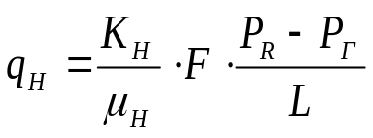, (1)

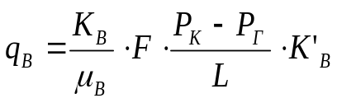, (2)

где К_{Н} и К_{В}- средние абсолютные проницаемости трубок тока, по которым
поступает нефть или вода.
Количество жидкости определим как сумму нефти и воды:
q_{Ж}=q_{Н}+q_{В}, (3)
Долю нефти найдём как отношение количества нефти к количеству жидкости:
f_{н}=q_{н}/q_{ж}, (4)
Подставив значения, в конечном итоге получим:
, (5)

где  - подвижность воды.
Зная долю нефти, мы можем найти долю воды:
, (6)
Средняя проницаемость трубок тока, по которым поступает вода в данный момент времени изменяется от бесконечности до К_{m}, по которым поступает нефть средняя проницаемость изменяется от К_{m} до 0. Проницаемости трубок тока как нефтяной так и обводнённой части изменяются согласно закону Саттарова:

 (7)
, (8)
, (9)

Подставив 7 в 8 и 9 и интегрируя полученные выражения по частям, получим:
, (10)
где ,
 (11)
Таким образом, мы можем вычислить для любого значения проницаемости количество поступающей нефти и воды, а следовательно долю нефти и воды в добываемой продукции.
В дальнейшем необходимо увязать обводнённость продукции со временем, найти связь между К_{m} и t. Пользоваться временем в явном виде для расчёта показателей разработки достаточно неудобно, для упрощения расчётов и увязывания времени непосредственно с показателями разработки введём понятие безразмерного времени:

, (12)

где V_{зап.акт.}=- активные запасы; Q_{ж}(t)-годовая добыча жидкости.
Годовая добыча равна сумме годовых объемов добычи нефти и воды:
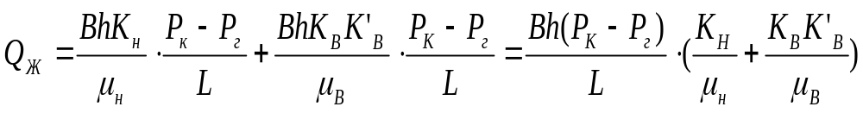;
Найдем безразмерное время, подставив в (12) последнее выражение:
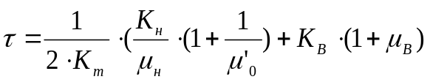, (13)
Как видно из формул 5 и 13 как f_{Н} так и τ зависят от параметра K_{m}, поэтому должна существовать связь и между f_{Н} и τ. Типичный график зависимости представлен на рисунке 2.1.
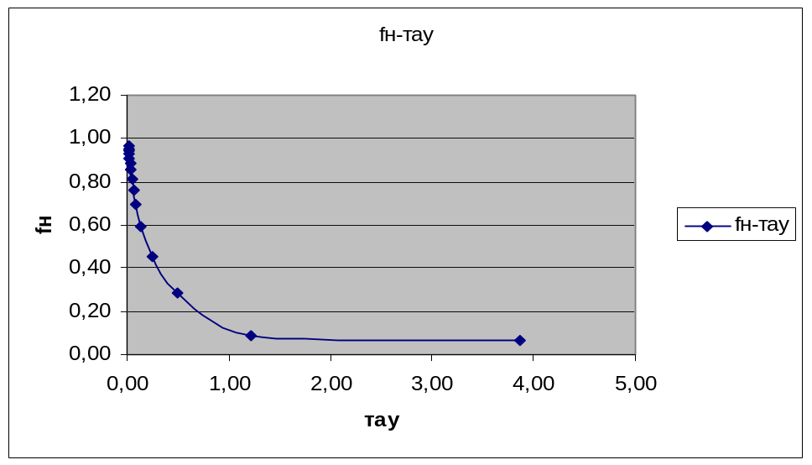
Рисунок 2.1 - График зависимости доли нефти от безразмерного времени. График позволяет определить долю нефти в продукции для любого значения безразмерного времени.

3 Расчёт процесса обводнения по методике М.М. Сатарова [6].

Порядок расчёта процесса обводнения следующий:
- производится схематизация залежи и размещение скважин;
- производится статистическая обработка данных исследования кернов;
- подсчитываются активные между рядами и геологические запасы в
целом по пласту;
- определяются приведённые контуры питания и рассчитываются
средние дебиты рядов на каждом этапе;
- составляется таблица для расчёта средних абсолютных проницаемостей
для трубок тока по которым движется только нефть и только вода, а также
расчёта доли нефти и безразмерного времени, и строится зависимость доли
нефти от безразмерного времени;
- рассчитываются значения безразмерного времени для каждого ряда по
годам разработки, по этим значениям из графиков f_{н}=ƒ(τ) находят для каждого года разработки долю нефти в продукции ряда;
- рассчитывается процесс обводнения рядов скважин, результаты
сводятся в таблицу, форма которой приводится ниже в расчётах;
- все результаты расчётов по рядам суммируются, эта сумма будет
представлять собой результат процесса обводнения в целом по пласту;
- строятся основные графики разработки нефтяной залежи в
координатах: годы разработки - показатель разработки.

3.1. Схематизация формы залежи.

В гидродинамических расчётах залежи неправильной геометрической формы заменяют залежами правильной формы, так как процесс разработки последней не может быть рассчитан вполне точно. Как показали исследования, во многих случаях можно заменить истинную форму залежи правильной геометрической формой, соблюдая при этом известные правила, позволяющие получить результаты расчётов с возможно меньшей погрешностью. Методика гидродинамических расчётов наиболее простая и лучше всего разработана для двух форм залежей: полосообразной и круговой.
В нашем случае мы имеем залежь Карамалинской площади некоторой овальной формы размерам 3,8x2,0 км. Данную залежь лучше всего заменить залежью прямоугольной (полосообразной) формы, так как соотношение длин осей (3,8/2,0) >1,5.
При замене необходимо: 1) чтобы общая площадь нефтеносности реальной залежи и схемы были одинаковы; 2) площади нефтеносности между рядами на реальной залежи и на схеме были одинаковы; 3) чтобы соотношение длин осей реальной залежи и схемы были одинаковы; 4) число скважин в рядах должно быть одинаково как на схеме, так и на реальной залежи.
Залежь 1 Карамалинской площади Ромашкинского месторождения в начале разрабатывалась блочной системой заводнения, внешние нагнетательные ряды располагались в приконтурной зоне. Исходя из этого, разобьём нашу прямоугольную залежь на блоки. Определим количество нагнетательных и добывающих рядов и скважин учитывая, что площадь реальной залежи 7,6 км², всего скважин по залежи 74. Будем считать, что они либо нагнетательные, либо добывающие [2].
Данные по проведённой схематизации показаны в таблице 3.1. Как видим, площади реальной залежи и схематизированной отличаются не сильно, как и количество скважин. В дальнейшем расчёты будем вести по схематизированной залежи.

Таблица 3.1.
Данные по схематизации залежи.
Параметры | Значение
Размеры залежи, м  Длина-B,м  Ширина-L,м  Площадь  Залежи, м²  Между контуром нефтеносности и 1 рядом, м²  Между 1 и 2 рядами, м²  Между 2 и 3 рядами, м²  Количество рядов  Количество скважин в рядах  В первом  Во втором  В третьем  Всего скважин  Расстояния  Между контуром питания и 1 рядом, м  Между 1 и 2 рядами, м  Между 2 и 3 рядами, м  Между скважинами в 1 ряду, м  Между скважинами во 2 ряду, м  Между скважинами в 3 ряду, м  Эффективная толщина пласта, м | 3800  2000  7600000  3420000  2650000  1530000  3  20  24  30  74  550  500  450  275  250  225  9

3.2. Статистическая обработка данных исследования кернов.

Мы уже ознакомились с функцией изменения проницаемости Саттарова и, зная закон распределения проницаемости, проведём статистическую обработку результатов исследования кернов. Данные по исследованиям керна приведены в таблице З.2, в таблице 3.3 показана статистическая обработка и на рисунке 3.2.1 изображен график зависимости теоретической и статистической интегральной функции изменения проницаемости от проницаемости.

Таблица 3.2
Данные по исследованиям керна.

Интервалы изменения проницаемости, мкм² | Среднее значение интервала К_{i}, мкм² | Количество образцов n_{i}
0,000-0,050 | 0,025 | 206
0,051-0,100 | 0,075 | 275
0,101-0,150 | 0,125 | 79
0,151-0,200 | 0,175 | 29
0,201-0,250 | 0,225 | 11
0,251-0,300 | 0,275 | 7
0,301-0,350 | 0,325 | 5
0,351-0,400 | 0,375 | 4
0,401-0,450 | 0,425 | 4
0,451-0,500 | 0,475 | 3
0,501-0,550 | 0,525 | 2
0,551-0,600 | 0,575 | 1
0,601-0,650 | 0,625 | 2
0,651-0,700 | 0,675 | 1
0,701-0,750 | 0,725 | 1

Оценим соответствие теоретического закона распределения фактическому распределению проницаемости. Существует несколько методов оценки данного соответствия, воспользуемся более простым- критерием Колмогорова. Для этого найдём значение функции С:
C=
где - абсолютное значение максимального отклонения между фактическим и теоретическим распределением; n - общее число исследований.
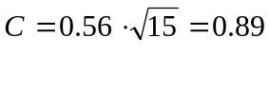

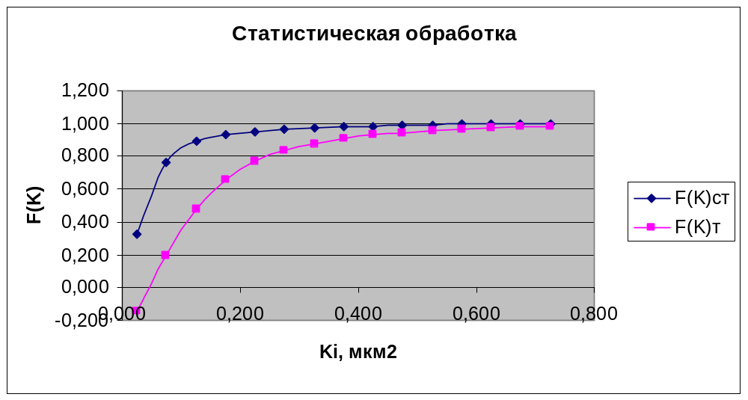

Рисунок 3.2.1-Зависимость теоретической и статической интегральной функций изменения проницаемости от проницаемости.

затем по таблице С от P(C) определим вероятность соответствия теоретического распределения фактическому статическому P(C)=P(0.89)=0.393. По этому критерию P(C)>0.05, то делаем вывод, что теоретическое распределение согласуется со статическим. Следовательно далее мы можем пользоваться принятым законом распределения.

3.3. Расчёт активных запасов между рядами и геологических запасов
по залежи пласта [4].

Активные запасы подсчитываются по формуле:
V_{зап.акт.}=V_{п}*m*S_{но}*К_{выт}
Коэффициент вытеснения принят К_{выт}=0,6. Данные по расчёту для рядов приведены в таблице 3.5. Там же и данные по расчёту геологических запасов залежи пласта, определяющихся по формуле:
G=B*L*h*m*S_{но}.

Таблица 3.5
Активные запасы V_{акт.зап.}, м³
V¹_{зап.акт.} | V¹¹_{зап.акт.} | V¹¹¹_{зап.акт.}
464108 | 421916 | 379724
Геологические запасы G, м³
396645

3.4. Расчёт приведённых контуров питания и определение средних
дебитов по рядам для каждого этапа [4].

Определение приведённых контуров питания производится по формуле:

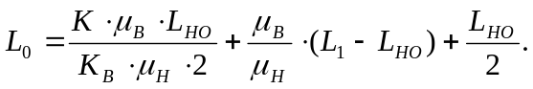

В следующем этапе вместо L₁ необходимо брать L₁+L₂ и L_{но} будет исчисляться от второго ряда. В первом и втором этапе второе слагаемое равно 0, т.к. для первого этапа L₁=L_{НО}, и для второго L₁+L₂=L_{НО}. Данные по расчёту приведённых контуров приведены в таблице 3.6.
Средние дебиты по рядам будем определять для одного блока, учитывая, что залежь в каждом блоке симметричная. Расчёты ведём используя метод ЭГДА. Представим пластовую гидродинамическую систему в виде электрической цепи, где w-внутреннее сопротивление в цепи, Ω- внешнее сопротивление в цепи.

Таблица 3.3
Статистическая обработка результатов исследования проницаемости кернов
№пп | Ин.изм.Кi.мкм2 | Кi,мкм2 | Кол.об. Ni | Стат.вер.Pi | Ki/Ko | Кор(Ki/Ko) | f(k)ст | erf(кор(Ki/Ko)) | F(k)ст | е(ст-Ki/Ko) | F(k)т | F(k)ст-F(k)т
1 | 0,000-0,050 | 0,025 | 206 | 0,3270 | 0,424528 | 0,651558 | 0,326984 | 0,338900 | 0,326984 | 0,654079 | -0,142101 | 0,4690853
2 | 0,051-0,100 | 0,075 | 275 | 0,4365 | 1,273583 | 1,128531 | 0,436508 | 0,554900 | 0,763492 | 0,279827 | 0,198476 | 0,5650160
3 | 0,101-0,150 | 0,125 | 79 | 0,1254 | 2,122638 | 1,456927 | 0,125397 | 0,677800 | 0,888889 | 0,119715 | 0,480943 | 0,4079461
4 | 0,151-0,200 | 0,175 | 29 | 0,0460 | 2,971693 | 1,723860 | 0,046032 | 0,759500 | 0,934921 | 0,051217 | 0,659850 | 0,2750702
5 | 0,201-0,250 | 0,225 | 11 | 0,0175 | 3,820748 | 1,954673 | 0,017460 | 0,816300 | 0,952381 | 0,021911 | 0,767960 | 0,1844211
6 | 0,251-0,300 | 0,275 | 7 | 0,0111 | 4,669803 | 2,160973 | 0,011111 | 0,858600 | 0,963492 | 0,009374 | 0,835736 | 0,1277556
7 | 0,301-0,350 | 0,325 | 5 | 0,0079 | 5,518858 | 2,349225 | 0,007937 | 0,890000 | 0,971429 | 0,004010 | 0,879366 | 0,0920621
8 | 0,351-0,400 | 0,375 | 4 | 0,0063 | 6,367913 | 2,523472 | 0,006349 | 0,913000 | 0,977778 | 0,001716 | 0,908113 | 0,0696644
9 | 0,401-0,450 | 0,425 | 4 | 0,0063 | 7,216968 | 2,686441 | 0,006349 | 0,931900 | 0,984127 | 0,000734 | 0,929674 | 0,0544526
10 | 0,451-0,500 | 0,475 | 3 | 0,0048 | 8,066023 | 2,840074 | 0,004762 | 0,945600 | 0,988889 | 0,000314 | 0,944593 | 0,0442955
11 | 0,501-0,550 | 0,525 | 2 | 0,0032 | 8,915078 | 2,985813 | 0,003175 | 0,956900 | 0,992063 | 0,000134 | 0,956447 | 0,0356162
12 | 0,551-0,600 | 0,575 | 1 | 0,0016 | 9,764133 | 3,124761 | 0,001587 | 0,966100 | 0,993651 | 0,000057 | 0,965897 | 0,0277535
13 | 0,601-0,650 | 0,625 | 2 | 0,0032 | 10,613188 | 3,257789 | 0,003175 | 0,972600 | 0,996825 | 0,000025 | 0,972510 | 0,0243158
14 | 0,651-0,700 | 0,675 | 1 | 0,0016 | 11,462243 | 3,385593 | 0,001587 | 0,978800 | 0,998413 | 0,000011 | 0,978760 | 0,0196529
15 | 0,701-0,750 | 0,725 | 1 | 0,0016 | 12,311298 | 3,508746 | 0,001587 | 0,982500 | 1,000000 | 0,000005 | 0,982482 | 0,0175178
Суммма |  |  | 630

Таблица 3.6

Параметр | Значение
1 этап:  L₀₁,м  Ω₁,Па*с/м³  Ω₂, Па*с/м³  Ω₃, Па*с/м³  ω₁, Па*с/м³  ω_{2,} Па*с/м³  ω₃, Па*с/м³  Q₁,м³/год  Q₂,м³/год  Q₃,м³/год  2 этап:  L₀₂,м  Ω₂, Па*с/м³  Ω₃, Па*с/м³  ω₂, Па*с/м³  ω₃, Па*с/м³  Q₂, м³/год  Q₃, м³/год  3 этап:  L₀₃,м  Ω₃, Па*с/м³  ω₃, Па*с/м³  Q₃, м³/год | 347  3020*10⁶  4352*10⁶  3917*10⁶  2523*10⁶  2252*10⁶  1994*10⁶  21744  6621  2522  402  3493*10⁶  3917*10⁶  2250*10⁶  1992*10⁶  4199  9827  450  3917*10⁶  1992*10⁶  9827

Р₁ Q₁ P₂ Q₂ P₃ Q₃

W₁ W₂ W₃
Ω₁ Ω₂ Ω₃
P_{К} _____________________________________________________

Рисунок 3.4.1 – Схема расположения рядов для метода ЭГДА первого этапа.

P₁ Q₁ P₂ Q₂

W₁ W₂
Ω₁ Ω₂
P_{к} _______________________________________

Рисунок 3.4.2 - Схема расположения рядов для метода ЭГДА второго этапа.
Q’₂
P₂
W₂
Ω’₂
P_{к} ___________________________

Рисунок 3.2 – Схема для третьего этапа.

Для первого этапа имеем следующую систему уравнений:
P_{К}-P₁=Ω₁(Q₁+Q₂+Q₃)+W₁Q₁
P₁-P₂=Ω₂(Q₂+Q₃)+W₂Q₂-W₁Q₁
P₂-P₃=Ω₃Q₃+W₃Q₃-W₂Q₂
Для второго этапа имеем следующее уравнение:
P_{К}-P₂=Ω’₂(Q’₂+Q’₃)+W₂Q’₂
P₂-P₃=Ω’₃Q’₃+W₃Q’₃-W₂Q’₂
Для третьего этапа имеем следующее уравнение:
P_{K}-P₃=Ω”₃Q”₃+W₃Q”₃,
где Р_{K},Р₁,Р₂,P₃ – давление на контуре питания и на забоях добывающих рядов; Ω₁, Ω₂, Ω₃, – внешние сопротивления между рядами на первом этапе; Ω’₂ – на втором этапе; W₁,W₂,W₃, – внутренние сопротивления в рядах (принимаются равными).
Решая эти системы, находим средние дебиты по рядам для первого, второго и третьего этапов, данные по расчету которых приведены в таблице 3.6.
3.5 Расчет средних абсолютных проницаемостей по нефти и воде, расчет доли нефти и безразмерного времени, и построение зависимости доли нефти и доли воды от безразмерного времени.

Расчёт приведён в таблице 3.4, графики зависимости доли нефти и воды от безразмерного времени изображены на рисунке 3.3.
В таблице 3.4 значения К_{н} и К_{в} вычисляются по формулам 10 и 11 (п.2.3).
Значения долей воды и нефти f_{в} и f_{н} рассчитываются по формулам 6 и 5 (п.2.3), безразмерное время вычисляется по формуле 13 (п.2.3). Коэффициент охвата определяется по следующей формуле:

3.6. Расчёт значений безразмерного времени для каждого ряда по годам и определение по графику соответствующей доли нефти [4].

Безразмерное время для каждого ряда, для каждого этапа, по годам рассчитывается по формулам:

для первого этапа первого ряда:


для первого этапа второго ряда:

для первого этапа третьего ряда:

для второго этапа второго ряда:

для второго этапа третьего ряда:


для третьего этапа третьего ряда:


где q₁,q₂,q₃ – дебиты соответствующих рядов соответствующих этапов за год;  активные запасы соответственно между контуром нефтеносности и первым рядом, между первым и вторым, между вторым и третьим; t₁,t₂,t₃ – продолжительность соответствующего этапа.

Для определённых значений τ по графику на рисунке 2.1. находим соответствующую долю нефти f_{н}. В таблицах 3.7, 3.8, 3.9 приведены рассчитанные значения безразмерного времени и определённые по графику доли нефти.

3.7. Результаты обводнения рядов скважин.
Результаты расчётов обводнения рядов скважин приведены в таблицах
3.7, 3.8, 3.9.

3.8. Показатели разработки по рядам и по всей залежи в целом.

Расчётные показатели разработки по рядам приведены в таблицах 3.7, 3.8, 3.9, по пласту в целом - в таблице 3.10. Графики изменения показателей разработки во времени показаны на рисунках 3.3-3.13.

4 Метод повышения нефтеотдачи залежи Карамалинской площади Ромашкинского месторождения

В результате расчетов показателей разработки залежи Карамалинской площади Ромашкинского месторождения оказалось, что конечный коэффициент нефтеотдачи составил 23% от начальных геологических запасов.
Для его увеличения предлагается такой метод как заводнение растворами полимеров.
Данный выбор метода увеличения нефтеотдачи пласта связан с геолого-физическими свойствами коллектора и пластовых флюидов (таблица 4.1) [7].

Таблица 4.1
Геолого-физические условия эффективного применения метода увеличения нефтеотдачи растворами ПАВ

Параметр | Значение, характеристика
Пластовая нефть  вязкость, мПа*с  Вода  насыщенность пор,%  минерализация, мг/л  Коллектор  неоднородность  проницаемость, мкм²  физико-химические свойства  Условия залегания  давление, МПа  температура, ºС  толщина пласта, м | 9.9  19  233  неоднородный, малое количество трещин  0,066  глинистость, не более 5-10%  9.9  24  9

Сущность метода заключается во внедрении полимерных растворов в продуктивный пласт через нагнетательные скважины обустроенные специальным скваженным оборудованием, в увеличении вязкости вытесняющего агента, увеличении охвата пласта заводнением.
По этой технологии в нефтяной пласт последовательно нагнетают различные оторочки растворов химреагентов, из которых основная – оторочка водного раствора полимера.
Полимерные растворы обычно применяются в виде оторочек размером до 40-50% от объема пор. Размер оторочки, концентрация и тип полимера должны выделяться исходя из неоднородности пласта, микронеоднородности пористой среды и солевого состава пластовой и связанной воды. При высокой минерализации пластовых вод концентрация растворов увеличивается в 2-3 раза.
Давление для нагнетания полимерных растворов требуется значительно более высокое чем при обычном заводнении. Метод вытеснения нефти полимерными растворами можно использовать только при ограниченном содержании ионов кальция и магния в воде (до 0,025 г /л). Метод с наибольшим успехом можно использовать на месторождениях с проницаемостью пласта более 0,1 мкм². При пластовой температуре более 90ºС вследствие деструкции макромолекул реагентов использовать нецелесообразно. Глубина залегания и толщина пласта при полимерном заводнении не лимитируется.
Полимерное заводнение может оказаться технически не осуществимым в слабопроницаемых пластах.
Система размещения скважин может не отличаться от систем для обычного заводнения, если обеспечиваются необходимые давления нагнетания, градиенты давления и темпы отбора нефти, но вполне логично применять более плотные сетки скважин для полимерного заводнения.
Полимерное заводнение зависит от условий рвботы месторождения. Мировой опыт позволил выделить ряд недостатков:
1. Резкое снижение приемистости нагнетательных скважин, что объясняется увеличением вязкости полимерного раствора. Это удается тогда, когда полимер равномерно растворяется в воде.
2. Полимеры эффективны до температуры 90ºС, при большей температуре происходит диструкция.
3. При малой вязкости нефти эффект меньше так же как и при высокой.

Выводы.
В данной работе осуществлен расчёт показателей разработки залежи Карамалинской площади Ромашкинского месторождения используя методику, предложенную Саттаровым.
Данная методика расчёта позволила рассчитать основные показатели разработки, которые вполне сопоставимы с фактическими показателями. Это объясняется тем, что используемая методика расчетов Саттарова (БашНИПИнефть) предназначена для карбонатных пластов с кавернозно - трещиноватой пористостью. Пласт залежи Карамалинской площади Ромашкинского месторождения сложен такими породами.
Анализ проведенных расчетов показал:
1. Срок разработки составил 31 года, за это время обводнённость продукции достигла 98%.
2. Добыча жидкости составила 610751 м³, нефти -148602 м³ , воды -462149 м³.
3. Конечный коэффициент нефтеотдачи 0,37
4. Для его увеличения предлагается такой метод увеличения как полимерное заводнение.

Список используемой литературы

1.Токарев М.А. Проектирование разработки нефтяных месторождений с помощью адапционных геолого-промысловых моделей.-Уфа: Уфим. нефт. ин-т, 1991.-92 с.
2.Промысловый материал ЦДНГ-7 НГДУ “Азнакаевскнефть”.
3.Казаков А.А, Орлов В.С. Методическое руководство по определению активных извлекаемых запасов нефти месторождений (объектов), находящихся в поздней стадии разработки.-Уфа: БашНИПИнефть, 1987.-48 с.
4.Коробов К.Я. Теория и проектирование разработки нефтяных месторождений /Учебное пособие./Уфим. нефт. Ин-т.-Уфа, 1979.-105 с.
5.Кабиров М.М. Теоретические основы и проектирование разработки нефтяных месторождений. Типовые расчеты..-Уфа: Уфим. Нефт.ин-т, 1985.-81 с.
6.Справочное руководство по проектированию разработки и эксплуатации нефтяных месторождений. Проектирование разработки./Ш.К.Гиматутдинов, Ю.П.Борисов, М.Д.Розенберг и др.-М.: Недра, 1983.- 463 с.
7. Разработка и эксплуатация нефтяных, газовых и газоконденсатных месторождений: Учеб. для вузов/ Ш.К Гиматудинов, И.И.Дунюшкин, В.М.Зайцев и др.; Под ред. Ш.К Гиматудинова.-М.: Недра, 1988-302с.:ил.
.
Таблица 3.4

Km | Km/Ko | F(Km)т | е(cт-Km/Ko) | кор(Km/Ko) | Kн- | Kв- | fн | nв | тау | n охв
0,025 | 0,424528 | -0,142101 | 0,654079 | 0,651558 | -0,013260 | 0,101594 | -0,063071 | 1,063071 | 5,040737 | 0,611684
0,075 | 1,273583 | 0,198476 | 0,279827 | 1,128531 | 0,015958 | 0,072376 | 0,091092 | 0,908908 | 1,221889 | 1,014296
0,125 | 2,122638 | 0,480943 | 0,119715 | 1,456927 | 0,041034 | 0,047299 | 0,282815 | 0,717185 | 0,497104 | 0,847331
0,175 | 2,971693 | 0,659850 | 0,051217 | 1,723860 | 0,057260 | 0,031074 | 0,455812 | 0,544188 | 0,245987 | 0,667350
0,225 | 3,820748 | 0,767960 | 0,021911 | 1,954673 | 0,067196 | 0,021137 | 0,591003 | 0,408997 | 0,139366 | 0,530689
0,275 | 4,669803 | 0,835736 | 0,009374 | 2,160973 | 0,073453 | 0,014880 | 0,691716 | 0,308284 | 0,087256 | 0,431367
0,325 | 5,518858 | 0,879366 | 0,004010 | 2,349225 | 0,077474 | 0,010860 | 0,764307 | 0,235693 | 0,059277 | 0,359015
0,375 | 6,367913 | 0,908113 | 0,001716 | 2,523472 | 0,080109 | 0,008225 | 0,815748 | 0,184252 | 0,043106 | 0,305511
0,425 | 7,216968 | 0,929674 | 0,000734 | 2,686441 | 0,082066 | 0,006268 | 0,856144 | 0,143856 | 0,032618 | 0,263422
0,475 | 8,066023 | 0,944593 | 0,000314 | 2,840074 | 0,083411 | 0,004922 | 0,885088 | 0,114912 | 0,025852 | 0,231009
0,525 | 8,915078 | 0,956447 | 0,000134 | 2,985813 | 0,084472 | 0,003861 | 0,908628 | 0,091372 | 0,021011 | 0,204453
0,575 | 9,764133 | 0,365897 | 0,000057 | 3,124761 | 0,032314 | 0,056019 | 0,207732 | 0,792268 | 0,125909 | 0,690301
0,625 | 10,613188 | 0,972510 | 0,000025 | 3,257789 | 0,085902 | 0,002432 | 0,941376 | 0,058624 | 0,014958 | 0,164933
0,675 | 11,462243 | 0,978760 | 0,000011 | 3,385593 | 0,086456 | 0,001878 | 0,954396 | 0,045604 | 0,012885 | 0,149323
0,725 | 12,311298 | 0,982482 | 0,000005 | 3,508746 | 0,086785 | 0,001548 | 0,962236 | 0,037764 | 0,011462 | 0,137222

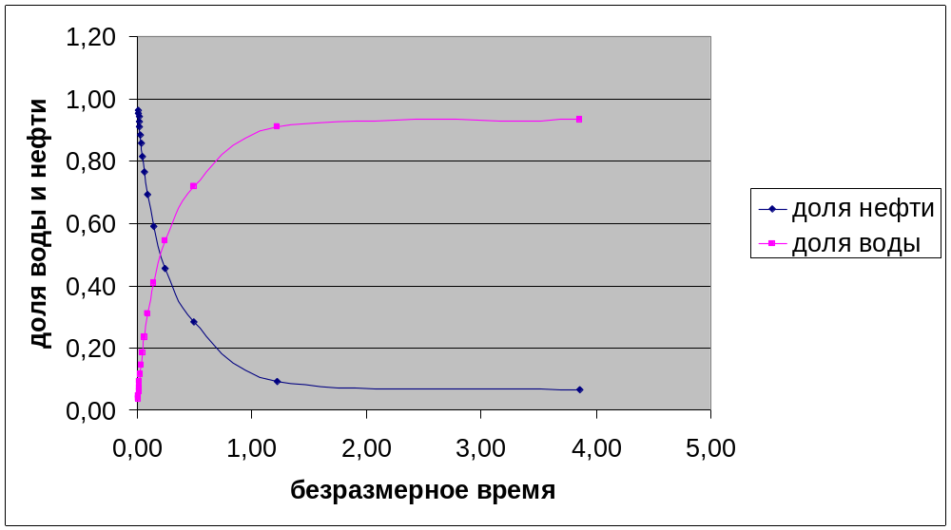

Рисунок 3.3-Зависимость доли нефти и воды от безразмерного времени.

Таблица 3.7
Результаты обводненности и показатели разработки 1 ряда

1ряд
t,годы | Q1 | Q2 | Q3 | тау1 | fн1 | nв1 | Qн1 | Qв1 | сумQн1 | сумQв1
1 | 19805 | 5960 | 3059 | 0,055094 | 0,235 | 0,765 | 4654,2 | 15150,8 | 4654,2 | 15150,8
2 | 19805 | 5960 | 3059 | 0,110189 | 0,100 | 0,900 | 1980,5 | 17824,5 | 6634,7 | 32975,3
3 | 19805 | 5960 | 3059 | 0,165283 | 0,070 | 0,930 | 1386,4 | 18418,7 | 8021,0 | 51394,0
4 | 19805 | 5960 | 3059 | 0,220377 | 0,065 | 0,935 | 1287,3 | 18517,7 | 9308,4 | 69911,7
5 | 19805 | 5960 | 3059 | 0,275471 | 0,060 | 0,940 | 1188,3 | 18616,7 | 10496,7 | 88528,4
6 | 19805 | 5960 | 3059 | 0,330566 | 0,057 | 0,943 | 1128,9 | 18676,1 | 11625,5 | 107204,5
7 | 19805 | 5960 | 3059 | 0,385660 | 0,055 | 0,945 | 1089,3 | 18715,7 | 12714,8 | 125920,2
8 | 19805 | 5960 | 3059 | 0,440754 | 0,052 | 0,948 | 1029,9 | 18775,1 | 13744,7 | 144695,3
9 | 19805 | 5960 | 3059 | 0,495848 | 0,050 | 0,950 | 990,3 | 18814,8 | 14734,9 | 163510,1
10 |  | 20200 | 10344 |  |  |  |  |  | 14734,9 | 163510,1
11 |  | 20200 | 10344 |  |  |  |  |  | 14734,9 | 163510,1
12 |  | 20200 | 10344 |  |  |  |  |  | 14734,9 | 163510,1
13 |  | 20200 | 10344 |  |  |  |  |  | 14734,9 | 163510,1
14 |  | 20200 | 10344 |  |  |  |  |  | 14734,9 | 163510,1
15 |  | 20200 | 10344 |  |  |  |  |  | 14734,9 | 163510,1
16 |  | 20200 | 10344 |  |  |  |  |  | 14734,9 | 163510,1
17 |  | 20200 | 10344 |  |  |  |  |  | 14734,9 | 163510,1
18 |  | 20200 | 10344 |  |  |  |  |  | 14734,9 | 163510,1
19 |  | 20200 | 10344 |  |  |  |  |  | 14734,9 | 163510,1
20 |  |  | 32113 |  |  |  |  |  | 14734,9 | 163510,1
21 |  |  | 32113 |  |  |  |  |  | 14734,9 | 163510,1
22 |  |  | 32113 |  |  |  |  |  | 14734,9 | 163510,1
23 |  |  | 32113 |  |  |  |  |  | 14734,9 | 163510,1

Таблица 3.8
Результаты обводненности и показатели разработки 2 ряда

2ряд
t,годы | тау2 |  |  | fн2 | nв2 | Qн2 | Qв2 |  | сумQн2 | сумQв2
1 | 0,015834 |  |  | 0,970 | 0,030 | 5781,2 | 178,8 |  | 5781,2 | 178,8
2 | 0,031669 |  |  | 0,910 | 0,090 | 5423,6 | 536,4 |  | 11204,8 | 715,2
3 | 0,047503 |  |  | 0,850 | 0,150 | 5066,0 | 894,0 |  | 16270,8 | 1430,4
4 | 0,063337 |  |  | 0,780 | 0,220 | 4648,8 | 1311,2 |  | 20919,6 | 2205,2
5 | 0,079172 |  |  | 0,700 | 0,300 | 4172,0 | 1788,0 |  | 25091,6 | 3099,2
6 | 0,095006 |  |  | 0,650 | 0,350 | 3874,0 | 2086,0 |  | 28965,6 | 3874,0
7 | 0,110840 |  |  | 0,610 | 0,390 | 3635,6 | 2324,4 |  | 32601,2 | 4410,4
8 | 0,126675 |  |  | 0,570 | 0,430 | 3397,2 | 2562,8 |  | 35998,4 | 4887,2
9 | 0,142509 |  |  | 0,520 | 0,480 | 3099,2 | 2860,8 |  | 39097,6 | 5423,6
10 | 0,217762 |  |  | 0,430 | 0,570 | 8686,0 | 11514,0 |  | 47783,6 | 14374,8
11 | 0,368269 |  |  | 0,300 | 0,700 | 6060,0 | 14140,0 |  | 53843,6 | 25654,0
12 | 0,594028 |  |  | 0,200 | 0,800 | 4040,0 | 16160,0 |  | 57883,6 | 30300,0
13 | 0,895041 |  |  | 0,130 | 0,870 | 2626,0 | 17574,0 |  | 60509,6 | 33734,0
14 | 1,271307 |  |  | 0,085 | 0,915 | 1717,0 | 18483,0 |  | 62226,6 | 36057,0
15 | 1,722827 |  |  | 0,070 | 0,930 | 1414,0 | 18786,0 |  | 63640,6 | 37269,0
16 | 2,249599 |  |  | 0,065 | 0,935 | 1313,0 | 18887,0 |  | 64953,6 | 37673,0
17 | 2,851625 |  |  | 0,060 | 0,940 | 1212,0 | 18988,0 |  | 66165,6 | 37875,0
18 | 3,528904 |  |  | 0,055 | 0,945 | 1111,0 | 19089,0 |  | 67276,6 | 38077,0
19 | 4,281436 |  |  | 0,050 | 0,950 | 1010,0 | 19190,0 |  | 68286,6 | 38279,0
20 |  |  |  |  |  |  |  |  | 68286,6 | 38279,0
21 |  |  |  |  |  |  |  |  | 68286,6 | 38279,0
22 |  |  |  |  |  |  |  |  | 68286,6 | 38279,0
23 |  |  |  |  |  |  |  |  | 68286,6 | 38279,0

Таблица 3.9
Результаты обводненности и показатели разработки 3 ряда

3ряд
t,годы | тау3 | fн3 |  | nв3 | Qн3 |  | Qв3 | сумQн3 |  | сумQв3
1 | 0,006071 | 0,980 |  | 0,02 | 2997,8 |  | 61,2 | 2997,8 |  | 61,2
2 | 0,012141 | 0,930 |  | 0,07 | 2844,9 |  | 214,1 | 5842,7 |  | 275,3
3 | 0,018212 | 0,880 |  | 0,12 | 2691,9 |  | 367,1 | 8534,6 |  | 642,4
4 | 0,024282 | 0,840 |  | 0,16 | 2569,6 |  | 489,4 | 11104,2 |  | 1131,8
5 | 0,030353 | 0,800 |  | 0,20 | 2447,2 |  | 611,8 | 13551,4 |  | 1743,6
6 | 0,036423 | 0,770 |  | 0,23 | 2355,4 |  | 703,6 | 15906,8 |  | 2447,2
7 | 0,042494 | 0,740 |  | 0,26 | 2263,7 |  | 795,3 | 18170,5 |  | 3242,5
8 | 0,048564 | 0,720 |  | 0,28 | 2202,5 |  | 856,5 | 20372,9 |  | 4099,1
9 | 0,054635 | 0,700 |  | 0,30 | 2141,3 |  | 917,7 | 22514,2 |  | 5016,8
10 | 0,072376 | 0,660 |  | 0,340 | 6827,0 |  | 3517,0 | 29341,3 |  | 8533,7
11 | 0,107857 | 0,600 |  | 0,400 | 6206,4 |  | 4137,6 | 35547,7 |  | 12671,3
12 | 0,161080 | 0,540 |  | 0,460 | 5585,8 |  | 4758,2 | 41133,4 |  | 17429,6
13 | 0,232043 | 0,440 |  | 0,560 | 4551,4 |  | 5792,6 | 45684,8 |  | 23222,2
14 | 0,320747 | 0,340 |  | 0,660 | 3517,0 |  | 6827,0 | 49201,8 |  | 30049,2
15 | 0,427192 | 0,280 |  | 0,720 | 2896,3 |  | 7447,7 | 52098,1 |  | 37496,9
16 | 0,551378 | 0,230 |  | 0,770 | 2379,1 |  | 7964,9 | 54477,2 |  | 45461,8
17 | 0,693305 | 0,190 |  | 0,810 | 1965,4 |  | 8378,6 | 56442,6 |  | 53840,4
18 | 0,852973 | 0,140 |  | 0,860 | 1448,2 |  | 8895,8 | 57890,7 |  | 62736,3
19 | 1,030381 | 0,110 |  | 0,890 | 1137,8 |  | 9206,2 | 59028,6 |  | 71942,4
20 | 1,167768 | 0,095 |  | 0,905 | 3050,7 |  | 29062,3 | 62079,3 |  | 101004,7
21 | 1,442543 | 0,080 |  | 0,920 | 2569,0 |  | 29544,0 | 64648,3 |  | 130548,7
22 | 1,854704 | 0,065 |  | 0,935 | 2087,3 |  | 30025,7 | 66735,7 |  | 160574,3
23 | 2,404252 | 0,05 |  | 0,950 | 1605,7 |  | 30507,4 | 68341,3 |  | 191081,7

Таблица 3.10
Результаты обводненности и показатели разработки в целом по залежи

Вся залежь
t,годы | Qн | Qв | сумQн | сумQв |  | W | n(н/о) | nв | сумQж
1 | 13433,2 | 15390,8 | 13433,2 | 15390,8 |  | 0,533958 | 0,020215 | 0,533958 | 28824,0
2 | 10249,0 | 18575,0 | 23682,2 | 33965,8 |  | 0,589194 | 0,035639 | 0,644429 | 57648,0
3 | 9144,3 | 19679,7 | 32826,4 | 53466,8 |  | 0,619594 | 0,049400 | 0,682755 | 86293,2
4 | 8505,7 | 20318,3 | 41332,1 | 73248,7 |  | 0,639275 | 0,062200 | 0,704910 | 114580,8
5 | 7807,5 | 21016,5 | 49139,6 | 93371,2 |  | 0,655187 | 0,073950 | 0,729132 | 142510,8
6 | 7358,3 | 21465,7 | 56497,9 | 113525,7 |  | 0,667705 | 0,085023 | 0,744716 | 170023,6
7 | 6988,5 | 21835,5 | 63486,5 | 133573,1 |  | 0,677831 | 0,095540 | 0,757545 | 197059,6
8 | 6629,5 | 22194,5 | 70116,0 | 153681,6 |  | 0,686699 | 0,105517 | 0,769999 | 223797,6
9 | 6230,8 | 22593,3 | 76346,8 | 173950,4 |  | 0,694976 | 0,114894 | 0,783835 | 250297,2
10 | 15513,0 | 15031,0 | 91859,8 | 186418,6 |  | 0,669900 | 0,138239 | 0,492108 | 278278,4
11 | 12266,4 | 18277,6 | 104126,2 | 201835,4 |  | 0,659676 | 0,156699 | 0,598402 | 305961,6
12 | 9625,8 | 20918,2 | 113752,0 | 211239,6 |  | 0,649985 | 0,171184 | 0,684856 | 324991,6
13 | 7177,4 | 23366,6 | 120929,3 | 220466,3 |  | 0,645780 | 0,181985 | 0,765016 | 341395,6
14 | 5234,0 | 25310,0 | 126163,3 | 229616,3 |  | 0,645389 | 0,189862 | 0,828642 | 355779,6
15 | 4310,3 | 26233,7 | 130473,6 | 238276,0 |  | 0,646173 | 0,196349 | 0,858882 | 368749,6
16 | 3692,1 | 26851,9 | 134165,7 | 246644,9 |  | 0,647684 | 0,201905 | 0,879121 | 380810,6
17 | 3177,4 | 27366,6 | 137343,1 | 255225,5 |  | 0,650142 | 0,206686 | 0,895974 | 392568,6
18 | 2559,2 | 27984,8 | 139902,2 | 264323,4 |  | 0,653901 | 0,210538 | 0,916214 | 404225,6
19 | 2147,8 | 28396,2 | 142050,1 | 273731,5 |  | 0,658354 | 0,213770 | 0,929680 | 415781,6
20 | 3050,7 | 29062,3 | 145100,8 | 302793,8 |  | 0,676038 | 0,218361 | 0,905000 | 447894,6
21 | 2569,0 | 29544,0 | 147669,9 | 332337,7 |  | 0,692359 | 0,222227 | 0,920000 | 480007,6
22 | 2087,3 | 30025,7 | 149757,2 | 362363,4 |  | 0,707574 | 0,225368 | 0,935000 | 512120,6
23 | 1605,7 | 30507,4 | 151362,9 | 392870,8 |  | 0,721879 | 0,227785 | 0,950000 | 544233,6

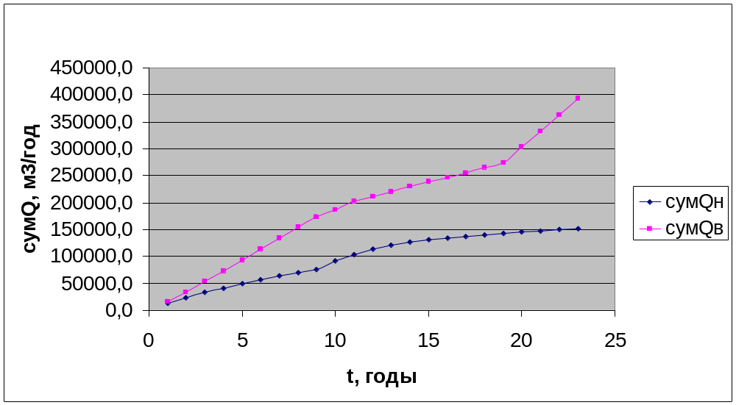

Рисунок 3.4-График зависимости накопленных отборов нефти и воды от времени

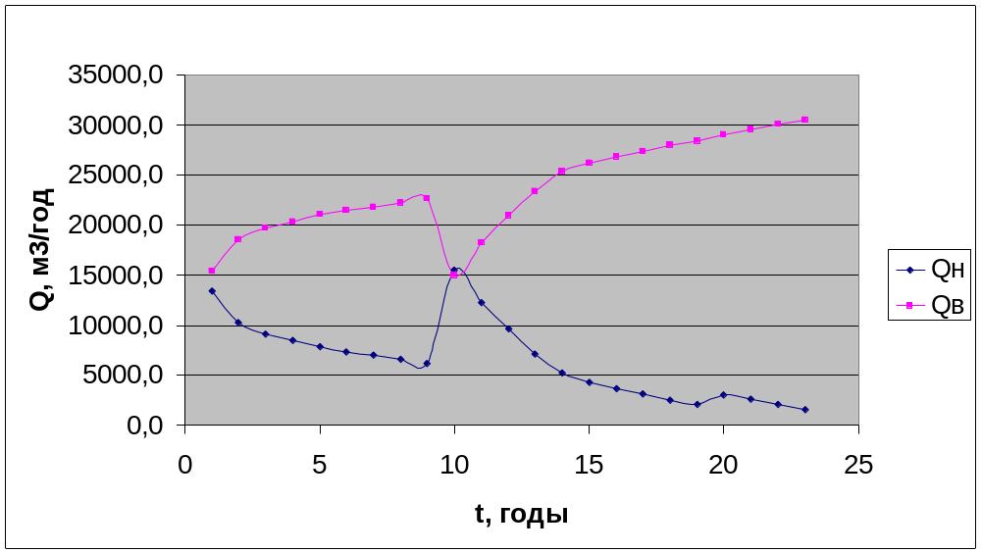

Рисунок 3.5-График зависимости годовых дебитов от времени
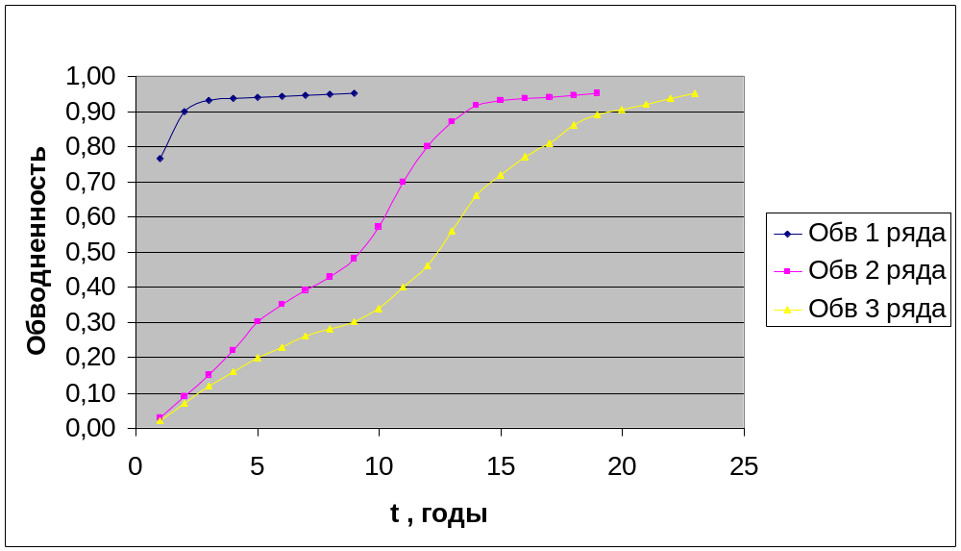

Рисунок 3.6-График изменения обводненности по рядам

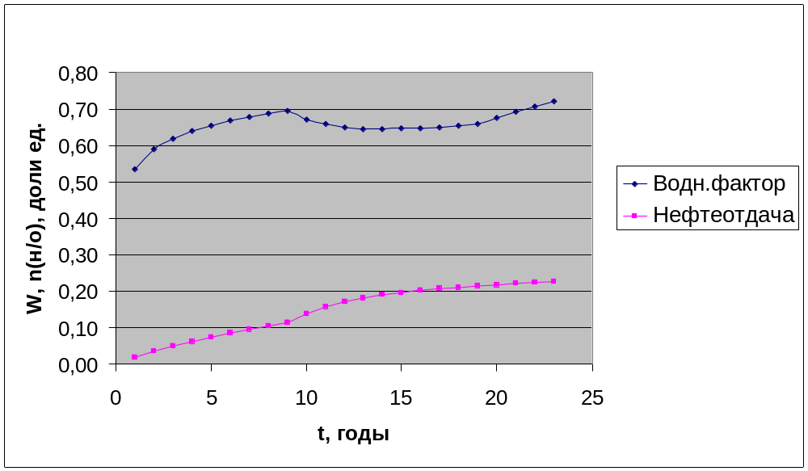

Рисунок 3.7-График зависимости водного фактора и коэффициента нефтеотдачи от времени

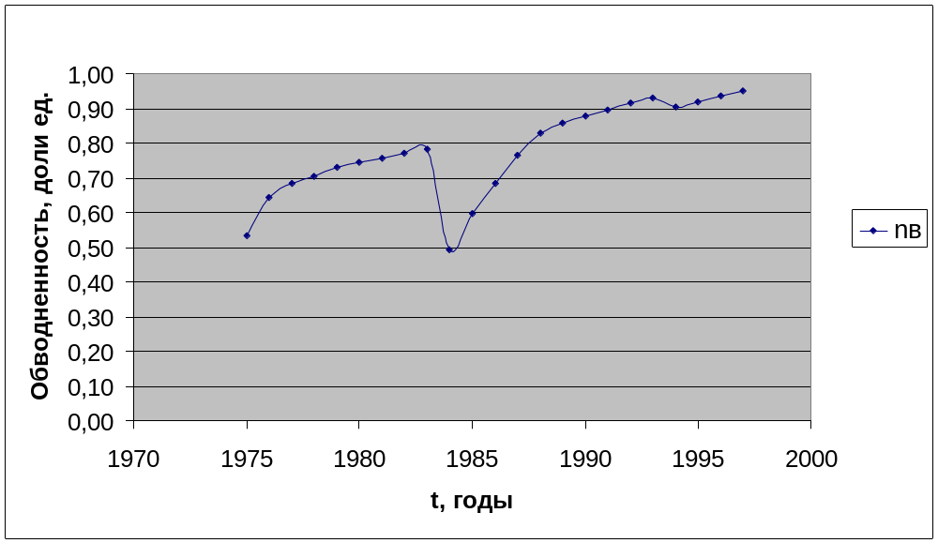

Рисунок 3.8-График изменения обводненности в целом по залежи
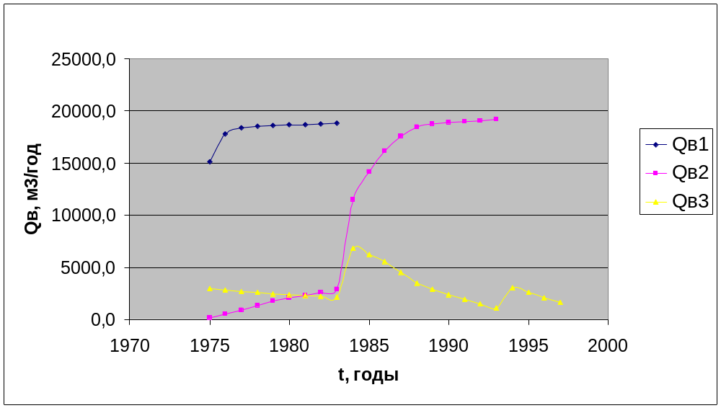

Рисунок 3.9-График зависимости годовых дебитов воды по рядам от времни
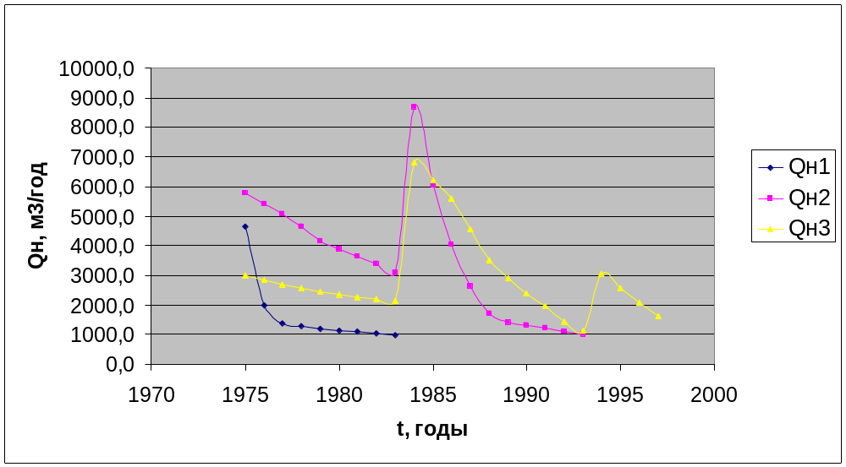

Рисунок 3.10-График зависимости годовых дебитов нефти по рядам от времени

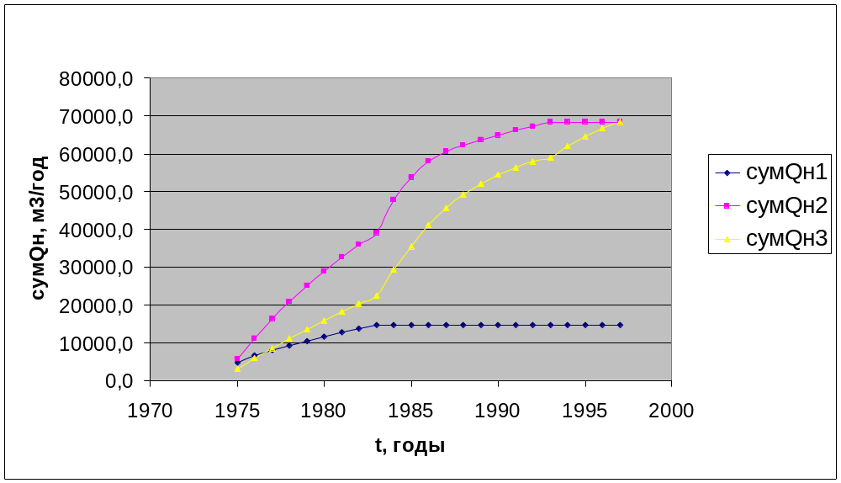

Рисунок 3.11-График изменения накопленной добычи нефти по рядам от времени

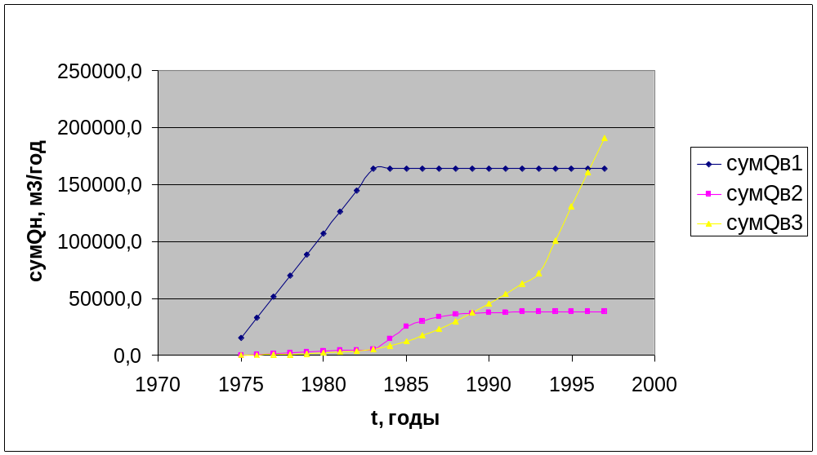

Рисунок 3.12-График изменения накопленной добычи воды по рядам от времени

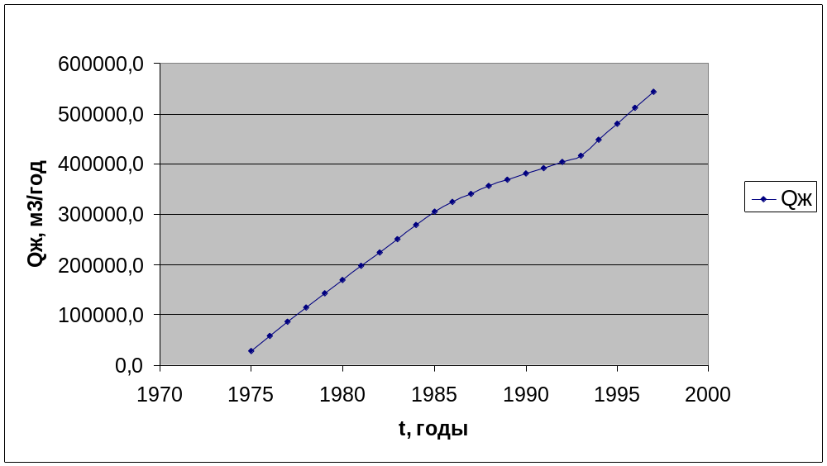

Рисунок 3.13-График зависимости накопленной добычи жидкости от времени

